tensorflow playground是一框模拟深度学习训练过程的网站。可选择参数类型数据训练过程，比如学习率，激活函数，函数类型，神经元数目，神经元层数等。提供可视化模拟深度学习神经元训练过程，可以形象化地呈现出神经网络训练过程、让我们更形象地学习深度学习网络结构，形象地了解到隐藏层层数、神经元个数、激活函数、学习率、数据处理等条件对训练结果的影响。

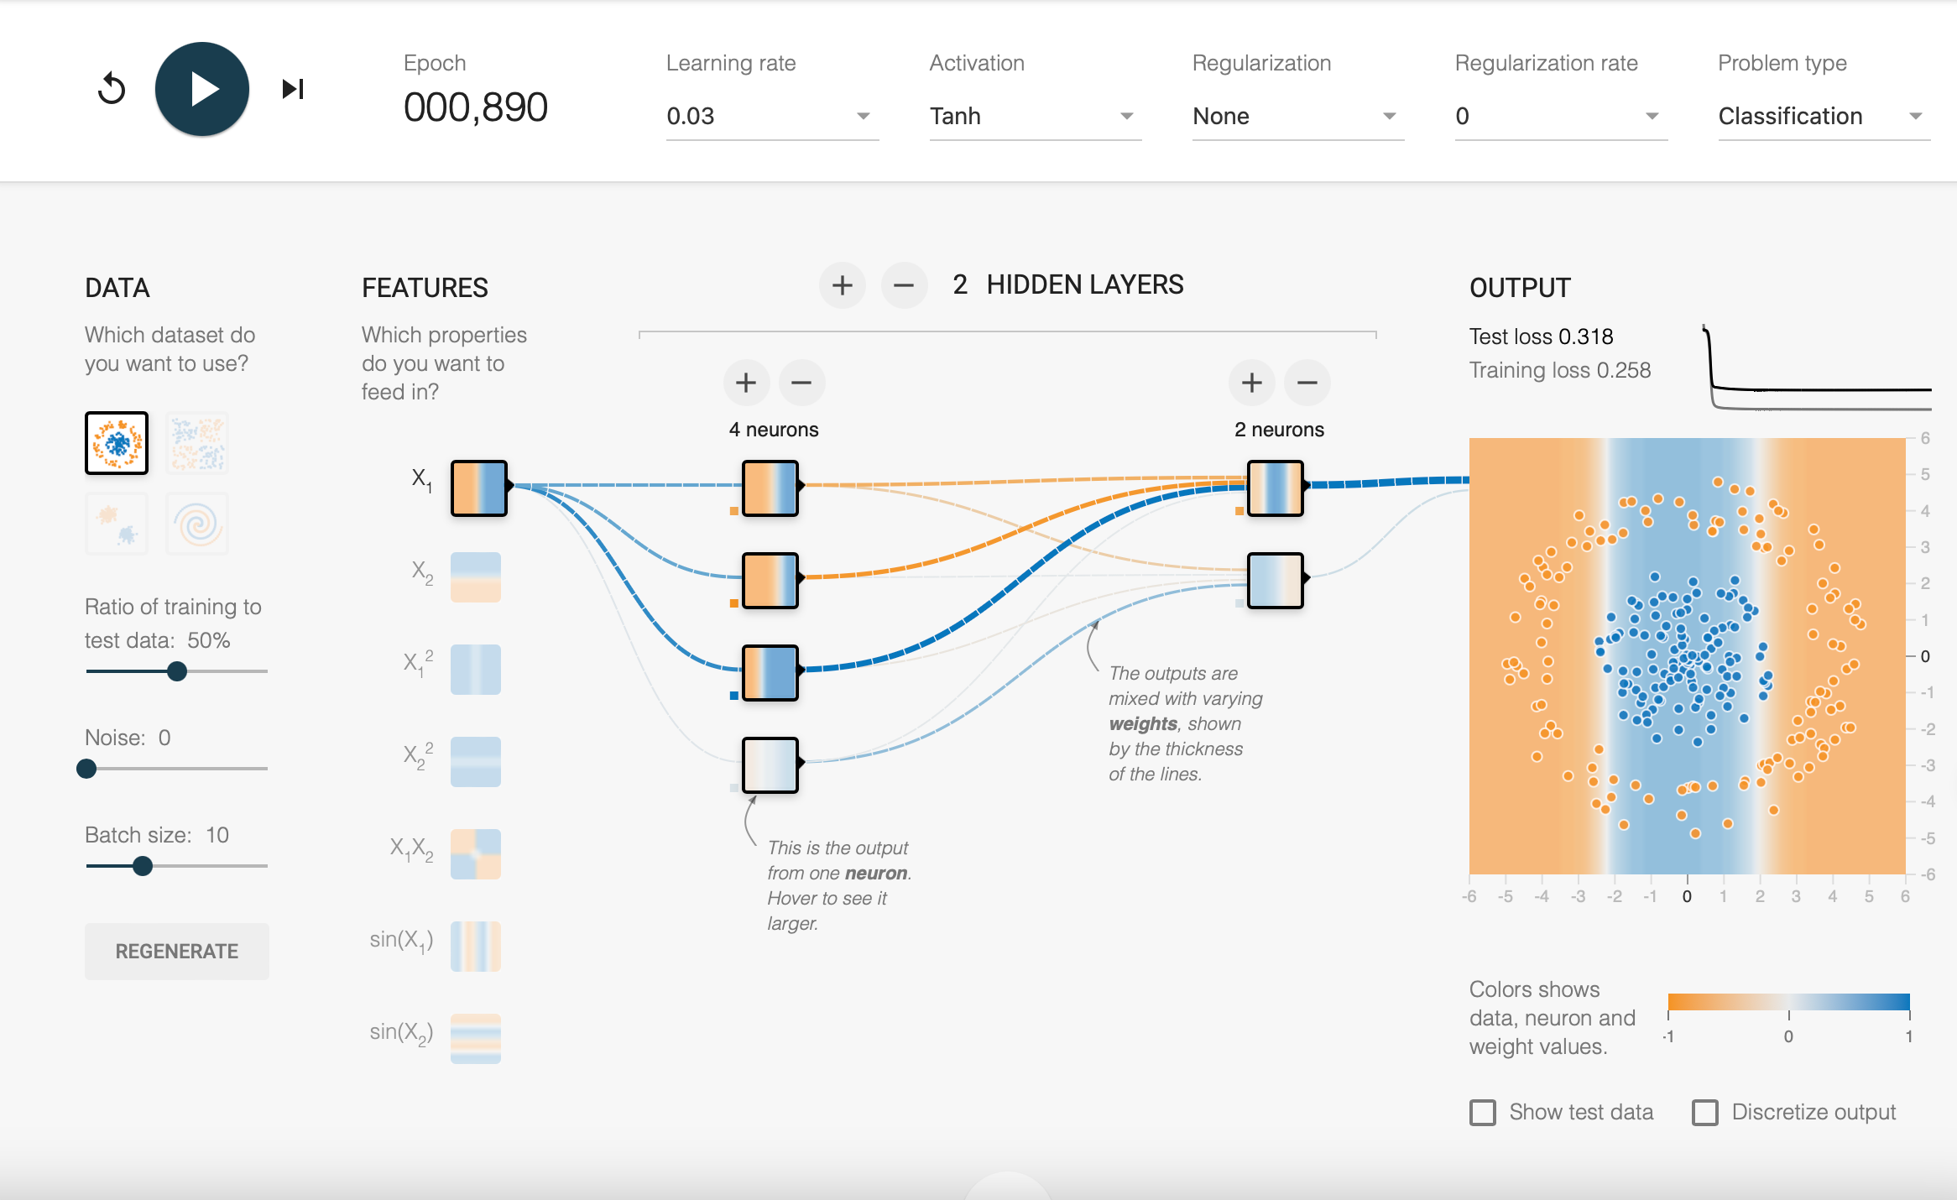

其中提供四种数据类型，可对数据进行预处理，选择模型的参数，学习率，激活函数，正则化，以及任务的类型，分类还是回归。

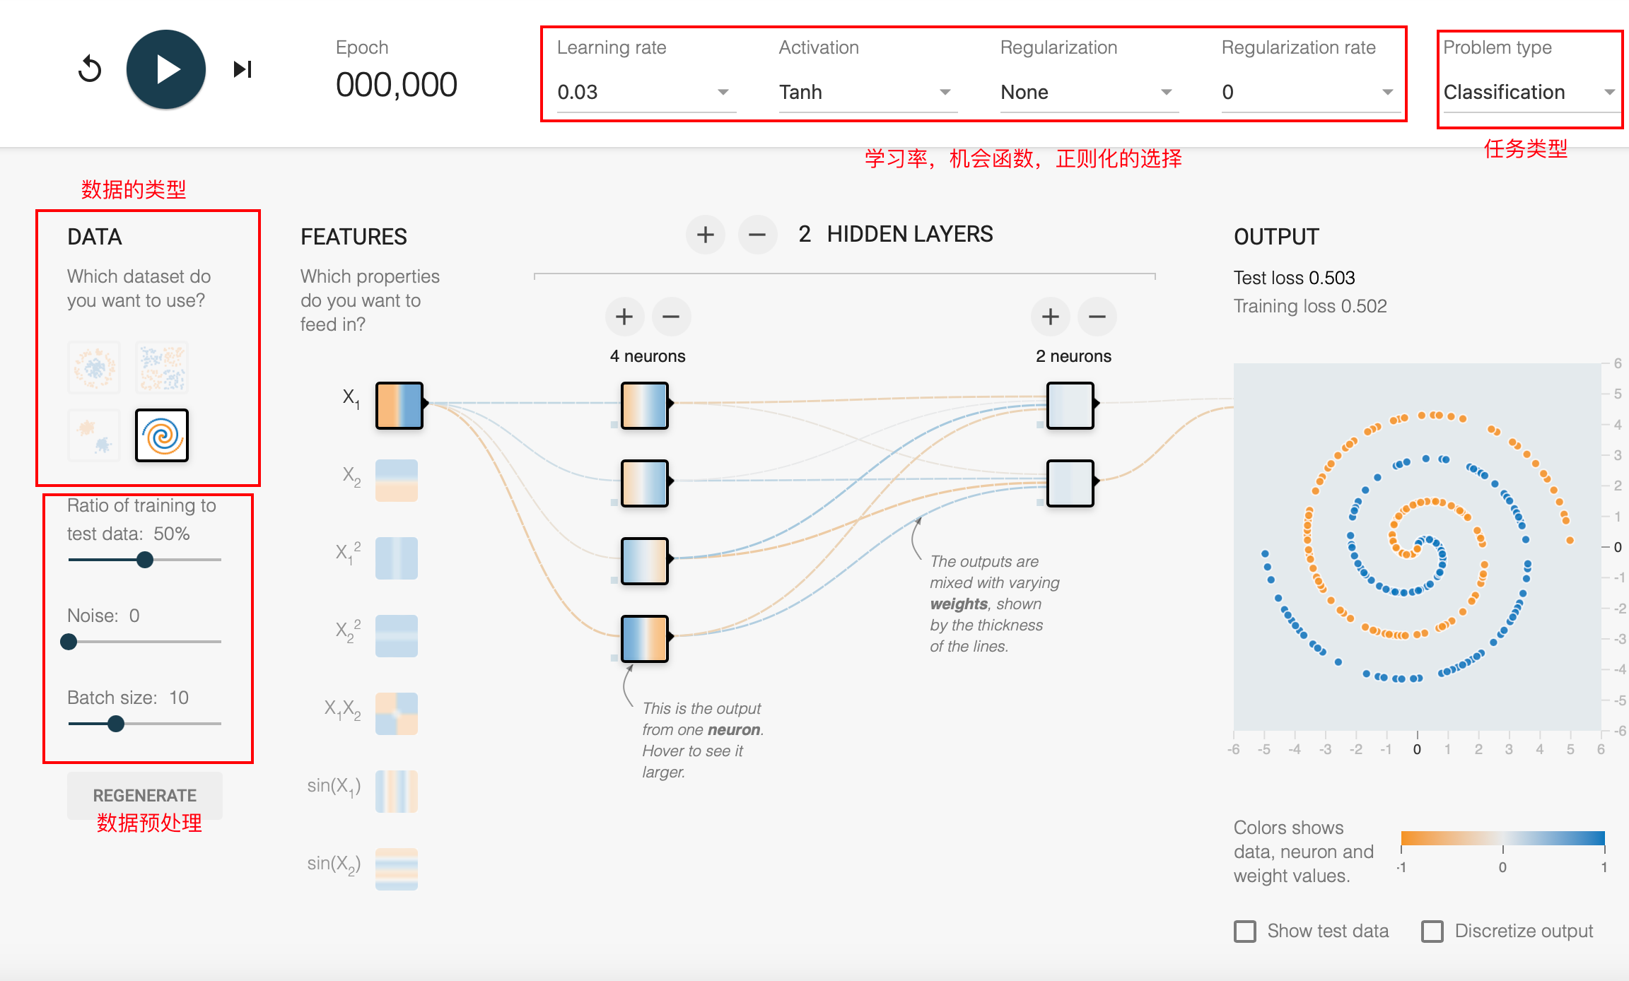

并且可以选择输入特征的数量，隐藏层的数量，隐藏层的大小，不同的设置会对结果有一定的影响，采用适合的参数和网络模型会使模型训练较好，例如下图采用单隐藏层训练很快能达到模型收敛，能够将两种类型的数据分类出来，损失函数也能够拟合。

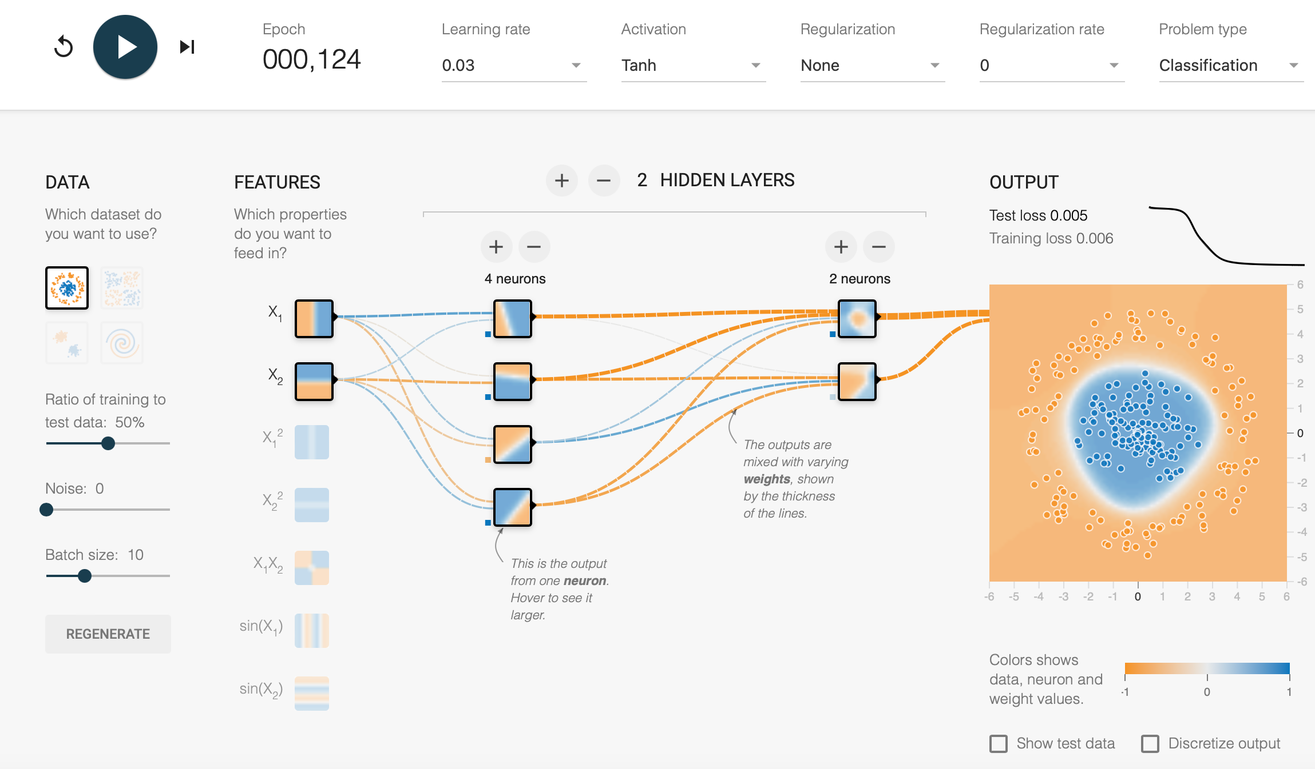

若我们增大特征的数量，隐层的大小，和隐层的数量，训练的结果如图，可以看到训练的结果更好，但是因为数据的原因，没有看到过拟合的效果。

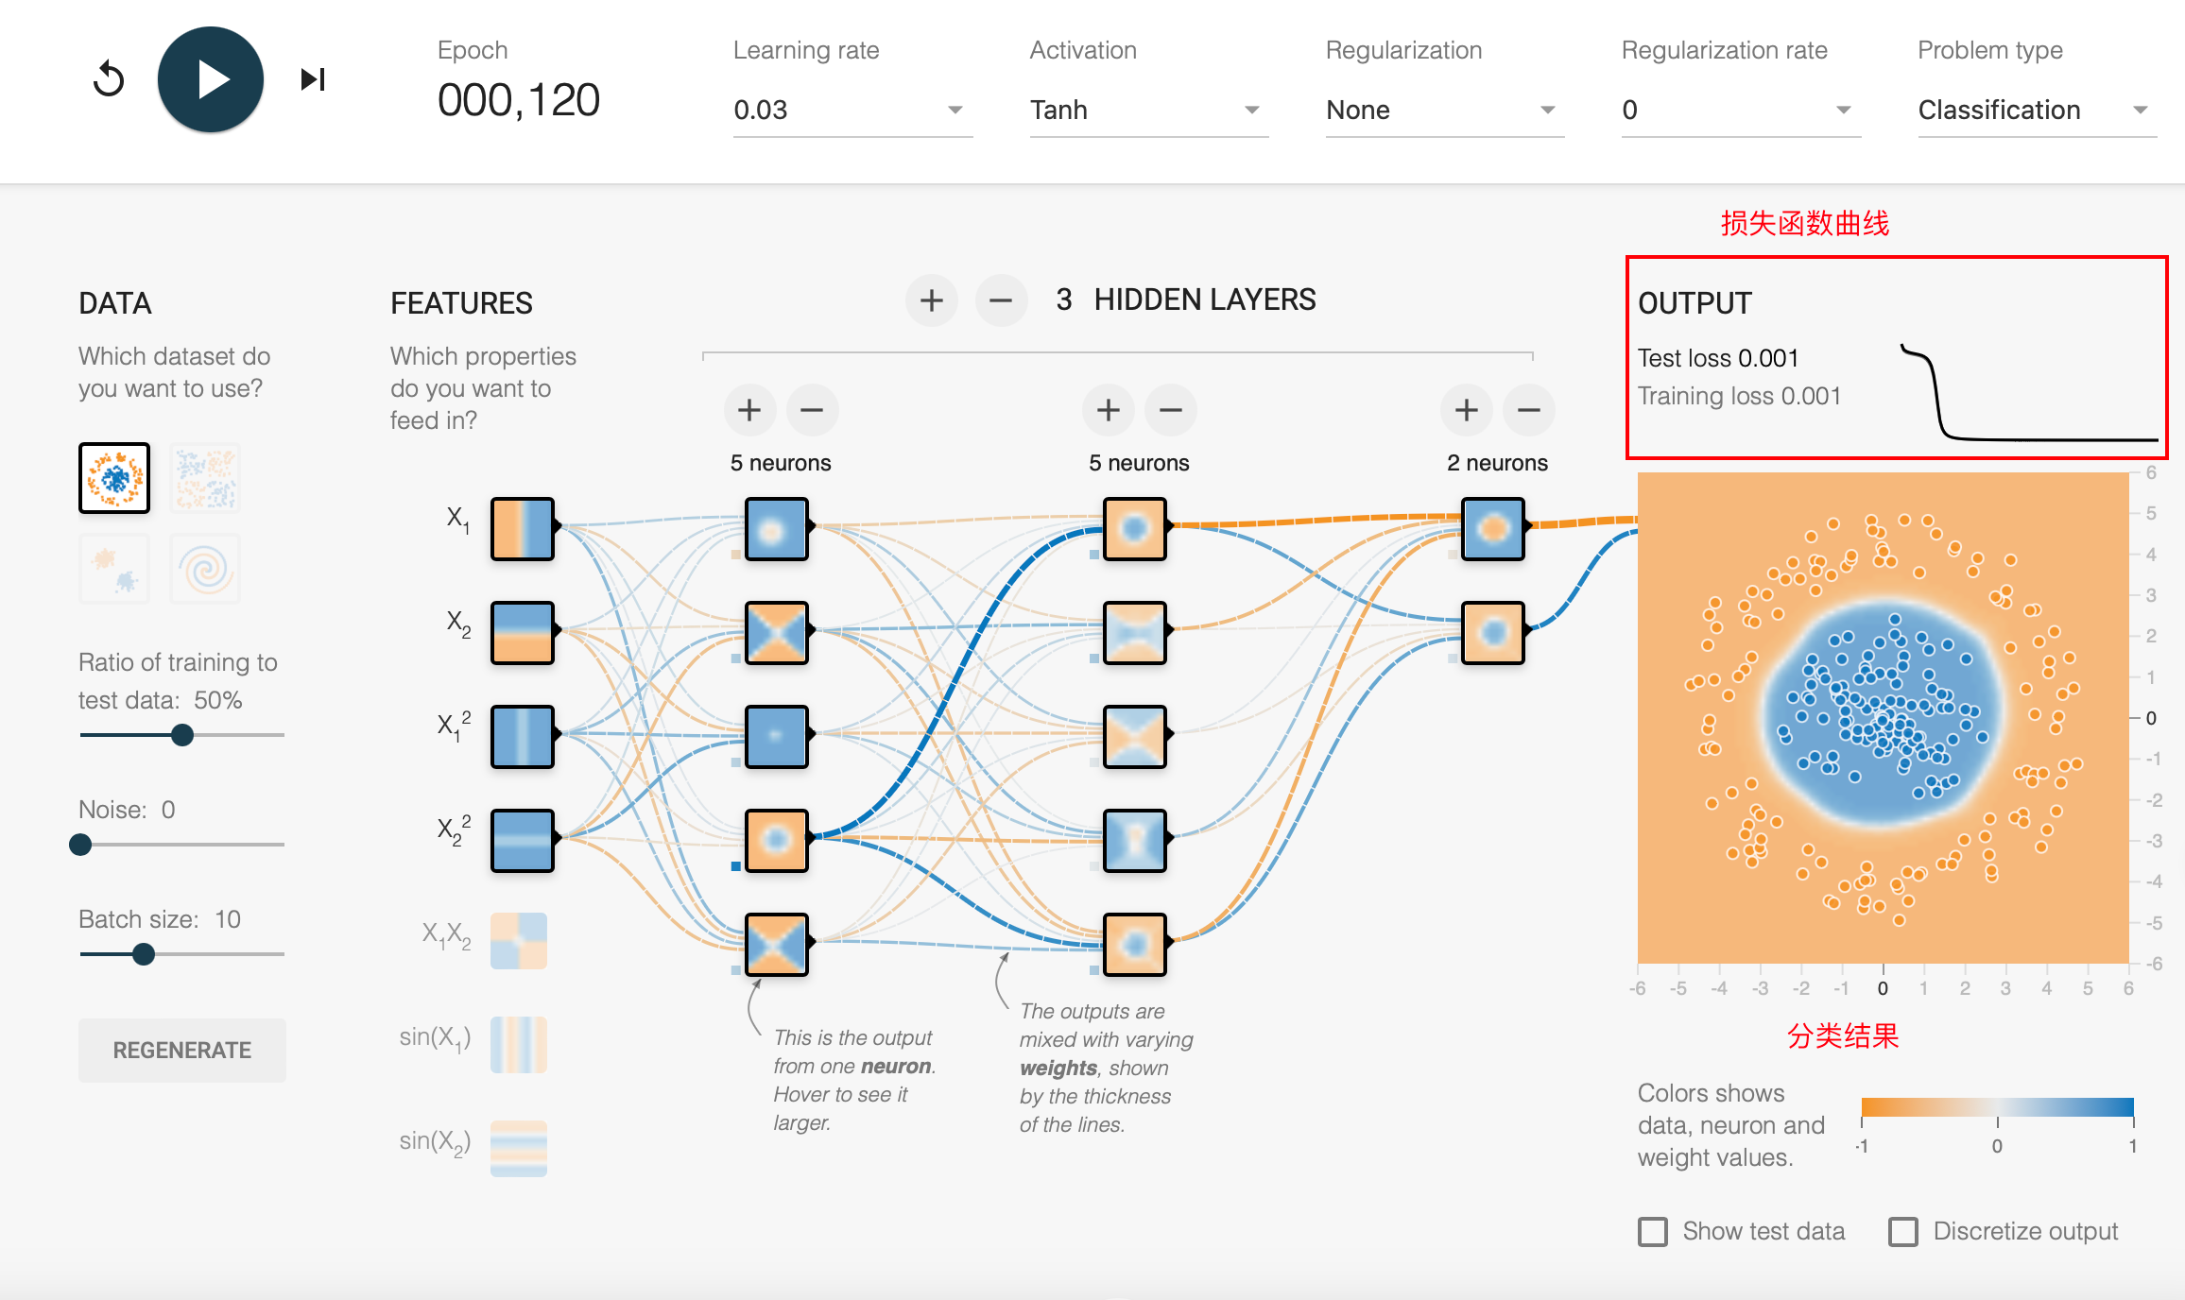

对于复杂的数据，使用较为简答的网络结构所训练的结果很不理想，没有办法使其进行正确的分类。可以看到下图的损失依旧很大，并且没有进行正确的分类。

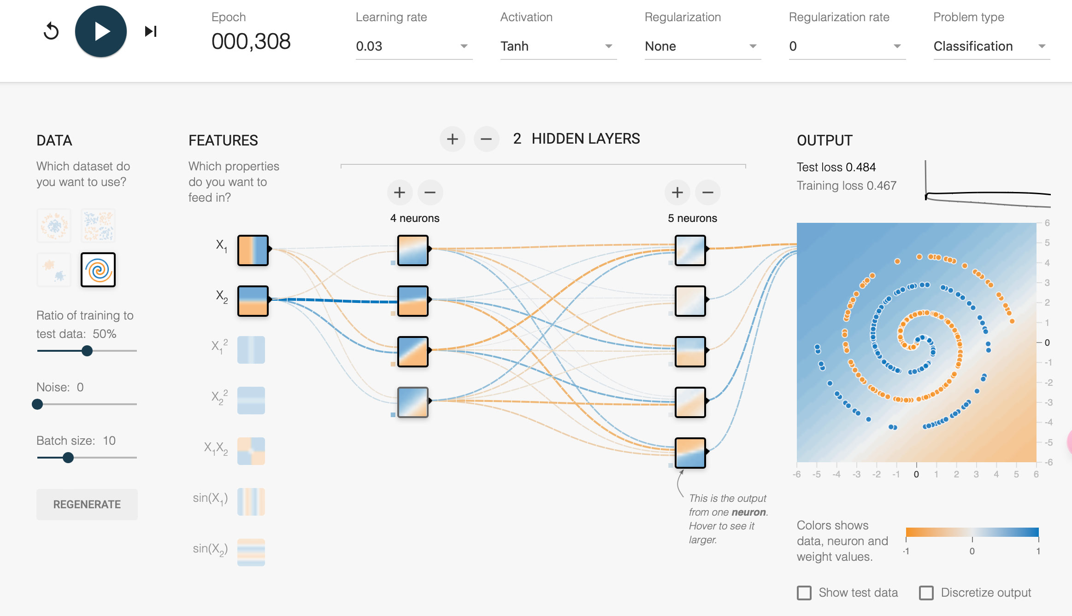

增大模型的复杂度之后会发现能够完成基本的分类，这意味着对于一些简单的网络结构没有办法完成的分类可以由更复杂的网络完成。

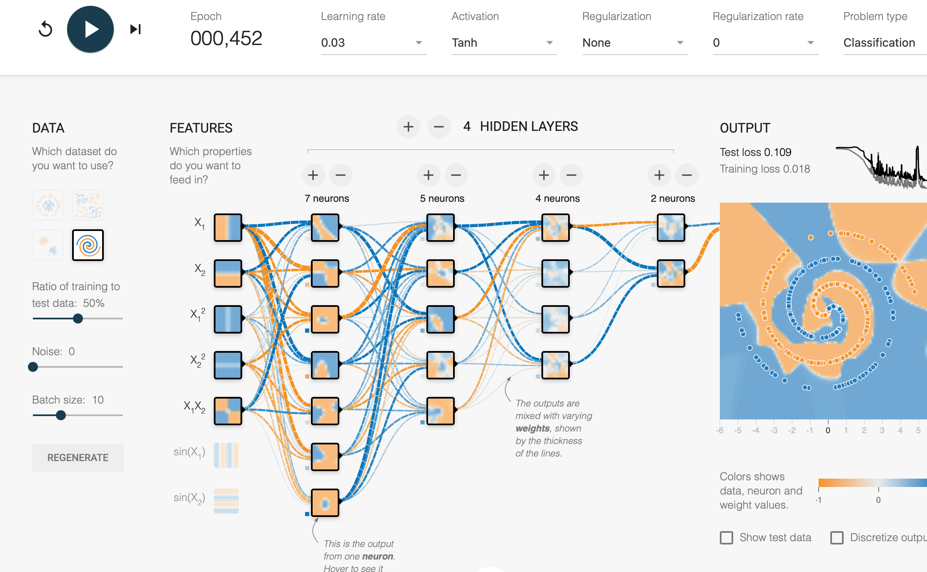

但是我们观察损失函数会发现损失函数的抖动很严重，因此我们在原来的网络上进行一些正则化的处理，可能明显的观察到损失函数最后并没有明显的抖动现象。

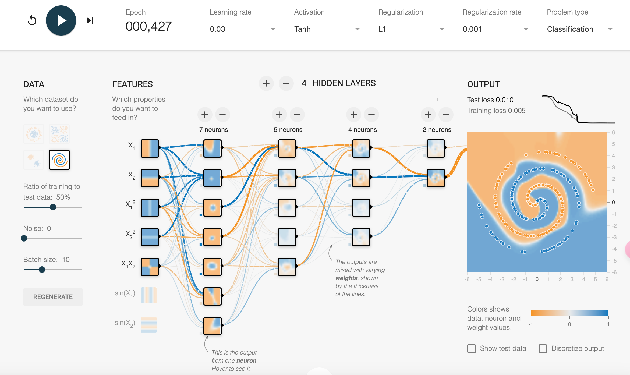

当然，如果为了使网络能训练的更好，我们可以对数据加上一些噪声。

可视化模拟深度学习神经元训练过程，可以形象化地呈现出神经网络训练过程、让我们更形象地学习深度学习网络结构，形象地了解到隐藏层层数、神经元个数、激活函数、学习率、数据处理等条件对训练结果的影响。